Myslivecké sdružení Jizera Svijany

Myslivecké sdružení Jizera Svijany je jednou z organizací, která vyvíjí dlouhodobou aktivitu při ochraně přírody a péči o zvěř. Na rozdíl od jiných organizací (hasiči,…) vykonává svoji činnost na katastrálních územích obcí Svijany, Svijanský Újezd, Kobyly, Soběslavice a částečně i obcí Loukov, Vlastibořice a Pěnčín.
Honitba, kterou užíváme, má výměru 1707 ha a stanovené normované stavy srnčího, bažantů a zajíců. Kromě této zvěře se staráme i o zvěř černou, jelení, koroptve, divoké králíky i ostatní volně žijící živočichy.

Odchov koroptví
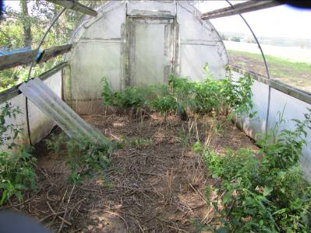

Pro zlepšení stavů drobné zvěře každoročně vypouštíme koroptve, zajíce, bažanty a divoké králíky. S výjimkou bažantů ostatní druhy nelovíme a snažíme se o jejich udržení v přírodě. Tato činnost je velmi náročná na dobrovolnou práci členů, čas a zejména finance.

Mladý zajíček
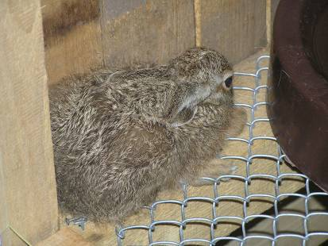

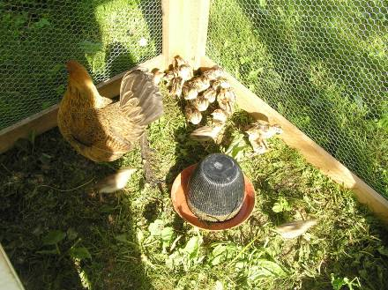
Kvočna s bažantími kuřaty

Ty si zajišťujeme pořádáním kulturních akcí, brigád a prodejem ulovené zvěře veřejnosti a specializovaným výkupnám. V současné době je možnost legálního prodeje celých kusů zvěře, která je odborně prohlédnuta a opatřeny příslušnými doklady.

Vzácně zbarvené divoké prase
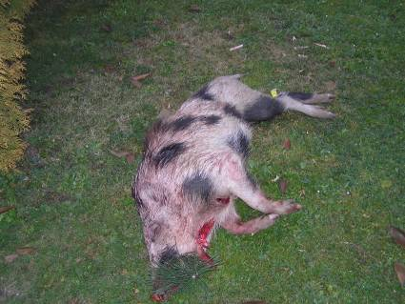

Černá zvěř je neohrožený bojovník a svůj život nedá zadarmo. Je třeba dávat pozor i při procházkách v lese a to zejména na bachyni se selaty.

Velmi dobrou spolupráci máme se všemi obcemi, na jejichž území honitba leží a musíme za to poděkovat. Bez jejich podpory by naše činnost byla velmi obtížná.

Zástupci obcí a HS na výroční schůzi
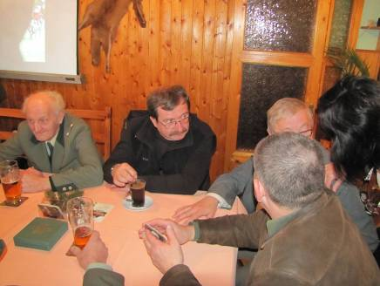

V uplynulém období jsme uspořádali několik akcí, které měly velký úspěch mezi mysliveckou i nemysliveckou veřejností.
Největší akcí bylo uspořádání Memoriálu Františka Vojtěcha, který je třetí nejvyšší soutěží krátkosrstých ohařů v republice. Zde jsme měli svého zástupce Pavla Prokoráta, který se se svým psem umístil na krásném třetím místě. Tuto akci finančně podpořily i obce.

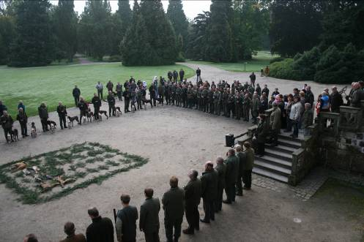
Slavností zahájení memoriálu na st. zámku Sychrov

Pavel Prokorát se svým Garym na memoriálu
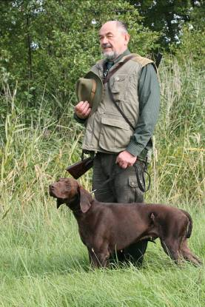

Tradičně pořádáme zkoušky vloh loveckých psů, podzimní zkoušky a zkoušky v norování.

Z lesních zkoušek na Sychrově
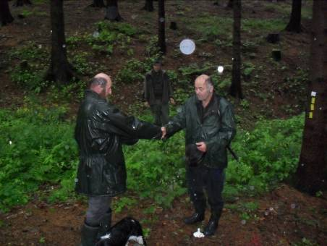

V červnu příležitosti měsíce myslivosti pořádáme myslivecký den a dětský den pro děti.

Výstavka na mysliveckém dni
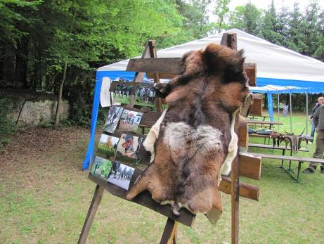

Stánek s občerstvením a malířské práce dětí
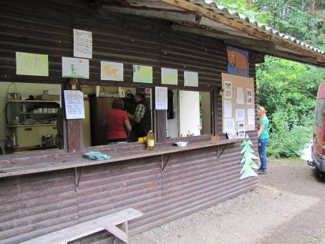

Děti se zúčastňují vždy v hojném počtu
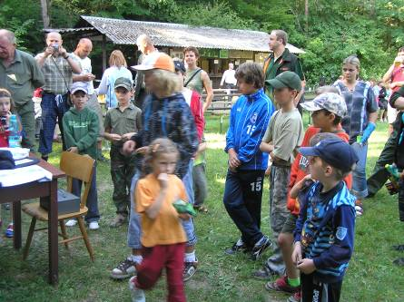

Ve spolupráci s MS Hlubočice Pěnčín pořádáme každý rok letní myslivecký tábor pro děti v Pleskotech.

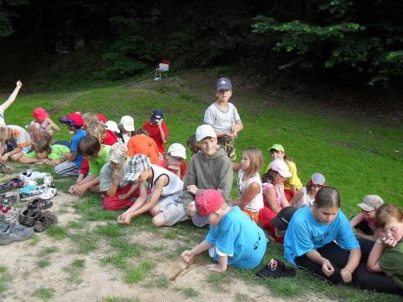

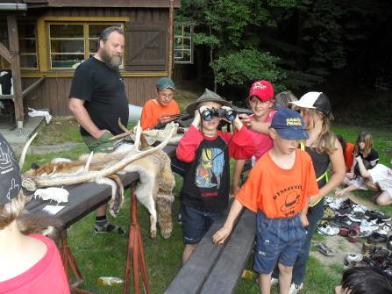

Rovněž pořádáme společně s okolními sdruženími závody ve střelbě, které jsou mezi členy velmi oblíbené. Mnozí z nás se zúčastňují i dalších veřejných závodů.

Členové MS při střelbě
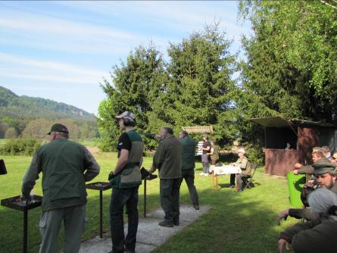

Nejdůležitější činností sdružení je péče o přírodu a zvěř, která vyžaduje značné úsilí a čas. Není to jen opatřování krmiva na zimu, ale i budování krmných zařízení, obdělávání mysliveckých políček a zlepšování úživnosti krajiny. Vysazujeme volně rostoucí dřeviny a
keře.

Zaječí krmelec v zimě

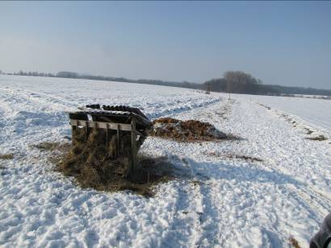

Srnčí krmelec
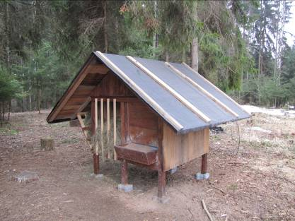

Myslivecké políčko
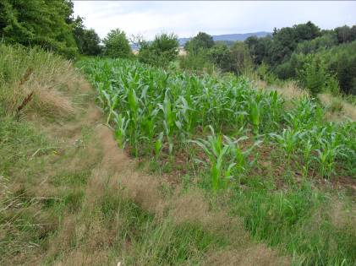

Odměnou za celoroční práci je pak možnost lovu slabé a nadpočetné zvěře. Společné lovy jsou nejen hospodářskou činností, ale i kulturní akcí, která sdružuje nejen myslivce, ale i přátele myslivosti a přírody, kteří se jich zúčastňují jako honci a pomocníci.

Výřad drobné zvěře
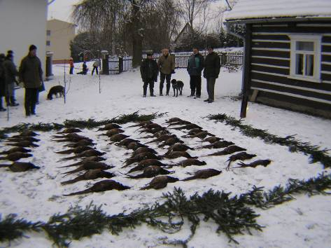

Ze spárkaté zvěře lovíme zvěř srnčí, černou a podle výskytu i jelení.

Před výřadem
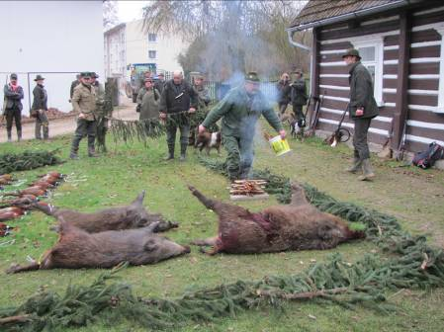

Začínají se objevovat i zavlečené druhy, z nichž nejznámější je psík mývalovitý.
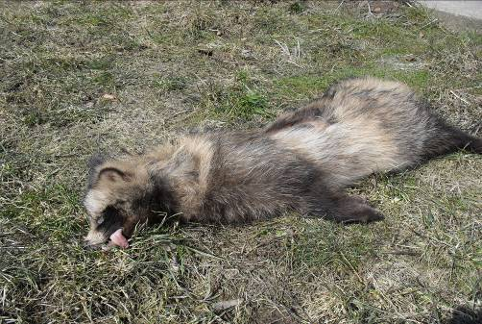

Velké problémy způsobují neukáznění majitelé terénních motocyklů a čtyřkolek, kteří bezohledně jezdí v lese i po polích a ničí vše, kam vjedou. Mimo to ruší zvěř, která pak trpí stresem a vlivem úbytku energie se zhoršuje její zdravotní stav.

Takto vypadá les po řádění motorkářů
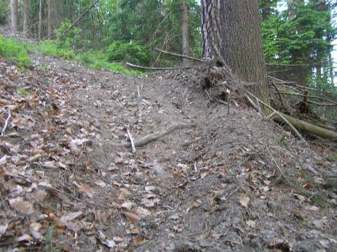

Začíná se objevovat i nešvar v podobě procházek se psy mimo cesty a jejich volné pobíhání spojené s plašením a pronásledováním zvěře. Toto jednání zakazuje nejen zákon o myslivosti, ale i zákon veterinární a další. Věříme, že mnozí majitelé psů si neuvědomují následky svého počínání, a proto všechny prosíme, aby své vycházky se psy omezili pouze na komunikace a psy nepouštěli z vodítek. Pomohou již tak hodně pošramocené přírodě a vyhnou se riziku ztráty psa a náhradám škody způsobené na volně žijících zvířatech.

Srna stržená psy

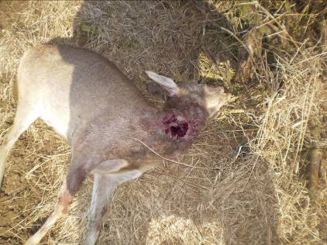

Měla by dvě srnčata
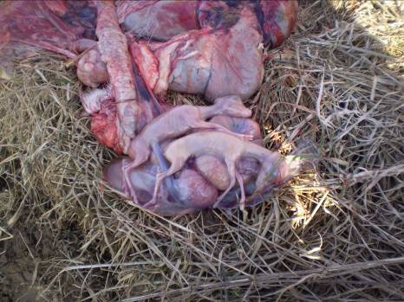

Všem, kteří se k přírodě chovají hezky, přejeme pěkné zážitky při její návštěvě a děkujeme za podporu.

Srnčí zvěř je překrásná

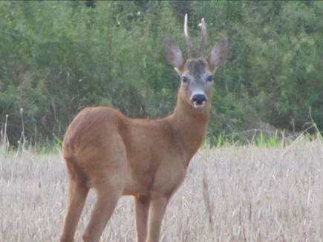

Bezelstný pohled srnčete

